**班级动态(12.27)**

**一、来园基本情况**

来园人数：应到26人，实到22人。

|  |  |  |  |
| --- | --- | --- | --- |
| **幼儿姓名** | **今日重点关注：签到** | **幼儿姓名** | **今日重点关注：签到** |
| 魏宇辰 | √ | 丁伊楠 | √ |
| 仲焓杰 |  | 王诗妍 | √ |
| 夏梓殊 | 请假 | 童之瑶 | √ |
| 戴千尧 | √ | 杨婉妤 | √ |
| 陆梓豪 | √ | 高羽彤 | 请假 |
| 牛宇轩 | √ | 张钰颖 | 请假 |
| 施宸羽 | √ | 邓若熙 | √ |
| 仲志豪 | √ | 李易昕 | √ |
| 顾思涵 | √ | 车书同 | √ |
| 吴钦忱 | √ | 张少禹 | √ |
| 王梓妍 | √ | 李匀禾 | 请假 |
| 徐欣瑶 | √ | 孙沐煦 | √ |
| 丁子琋 |  | 黄星晨 | √ |

**注：主动签到“**√”，**未签到“ ”**

1. **区域游戏**

|  |  |  |
| --- | --- | --- |
| C:/Users/86151/Desktop/新建文件夹/IMG_0514.JPGIMG_0514 | C:/Users/86151/Desktop/新建文件夹/IMG_0515.JPGIMG_0515 | C:/Users/86151/Desktop/新建文件夹/IMG_0516.JPGIMG_0516 |
| C:/Users/86151/Desktop/新建文件夹/IMG_0517.JPGIMG_0517 | C:/Users/86151/Desktop/新建文件夹/IMG_0518.JPGIMG_0518 | C:/Users/86151/Desktop/新建文件夹/IMG_0519.JPGIMG_0519 |
| C:/Users/86151/Desktop/新建文件夹/IMG_0520.JPGIMG_0520 | C:/Users/86151/Desktop/新建文件夹/IMG_0521.JPGIMG_0521 | C:/Users/86151/Desktop/新建文件夹/IMG_0522.JPGIMG_0522 |

小朋友们自主选择了区域游戏。

**三、户外活动：**

|  |  |  |
| --- | --- | --- |
| C:/Users/86151/Desktop/新建文件夹/IMG_0524.JPGIMG_0524 | C:/Users/86151/Desktop/新建文件夹/IMG_0525.JPGIMG_0525 | C:/Users/86151/Desktop/新建文件夹/IMG_0526.JPGIMG_0526 |
| C:/Users/86151/Desktop/新建文件夹/IMG_0527.JPGIMG_0527 | C:/Users/86151/Desktop/新建文件夹/IMG_0528.JPGIMG_0528 |  |

今天室外空气质量良好，我们来到了小车区骑小车了。

**四、集体活动：科学《好玩的冰》**

今天上午，我们进行了科学活动《好玩的冰》，《好玩的冰》是冬天主题里的一节科学活动，它属于探索类的科学活动。冰是水的一种固态的状态，水在零下的温度下就会结成冰。自然界中的水具有气态、固态和液态三种状态，固态的水称为冰。本次活动的重点在于引导幼儿通过看、摸、摔等多种方法感知冰的特征：无色、透明、无味、硬、会融化等。并在玩冰的过程中感受大自然的有趣。

幼儿对冰并不陌生，冰箱里冰冻的东西、夏天吃的棒冰都是冰。在寒冷的冬天孩子们玩的轮胎里有水就会有冰，孩子们对冰很感兴趣，喜欢拿出来摔到地上或者用脚踩，有时抓在手里感受冰化水的有趣，但是这些行为都是无意识的，没有能真正去有目的地观察过冰的特征，以及中间所隐藏的奥秘。活动中，愿意积极参与活动，能听清楚要求并大胆探索发现的小朋友有：**魏宇辰、黄星晨、杨婉妤、牛宇轩、戴千尧、张少禹、车书同、李易昕、邓若熙、丁伊楠、王诗妍、童之瑶、陆梓豪、施宸羽、顾思涵、吴钦忱、王梓妍、徐欣瑶、丁子琋、孙沐煦。**为你们点赞哦！

|  |  |  |
| --- | --- | --- |
| C:/Users/86151/Desktop/新建文件夹/IMG_0530.JPGIMG_0530 | C:/Users/86151/Desktop/新建文件夹/IMG_0531.JPGIMG_0531 | C:/Users/86151/Desktop/新建文件夹/IMG_0532.JPGIMG_0532 |
| C:/Users/86151/Desktop/新建文件夹/IMG_0533.JPGIMG_0533 | C:/Users/86151/Desktop/新建文件夹/IMG_0534.JPGIMG_0534 | C:/Users/86151/Desktop/新建文件夹/IMG_0529.JPGIMG_0529 |

**五、生活活动：**

1.早点：鲜牛奶、多样饼干、碧根果。

2.午餐：藜麦饭、芋头红烧肉、清炒白菜、翡翠银鱼羹

3.午点：三鲜虾饺、奶酪棒

4.水果：苹果、香梨

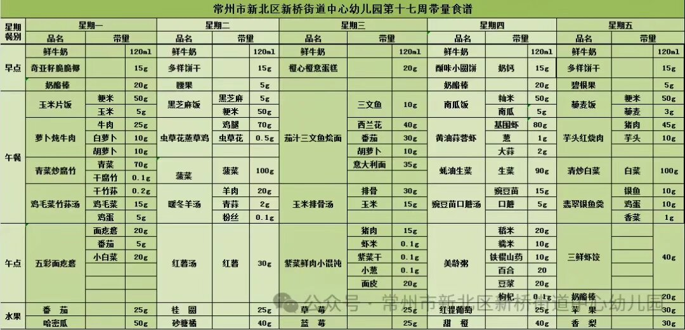

**六、温馨提示**

1.大家要记得为小朋友们勤剪指甲，以免刮伤自己和他人哦！

2.天气转凉，请大家依据天气预报为小朋友们穿上合适的衣物，以免着凉哦！